**Python SQL Server**

**Zavorot Daniel**

*Universitatea Tehnică a Moldovei, Departamentul Ingineria Software şi Automatică, grupa TI-194, Chișinău, Moldova*

***Rezumat:*** *Articolul are scopul de a analiza biblioteca pyodbc pentru limbajul de programre Python. În articol sunt enumerate și descrise principalele funcționalități noi apărute în acestă biblioteca, de asemenea sunt prezentate exemple de implementare in cod.*

***Cuvinte cheie:*** *Python, SQL, ODBC, pyodbc etc.*

1. ***Introducere***

La moment majoritatea oamenilor care lucreaza in companii macar o data in viata au folosit SQL ca baza de date si Python ca limbaj de programare, deoarece aceste tehnologii sunt printre cele mai populare pe piata. SQL a devenit ca un standart pentru bazele de date, iar Python este un limbaj de varf pentru analiza datelor, prin urmare combinarea lor trebuie sa fie usor de realizat. Aceasta de fapt asa si este, trebuie la inceput doar sa configuram in Python baza de date si nimic mai mult.

1. ***ODBC***

O biblioteca de top pentru limbajul de programare Python care permite accesul usor la bazele de date **ODBC** este biblioteca **pyodbc.**

**ODBC** – Open Dtabase Connectivity, este o interfata standardizata de programare a aplicatiilor (API) pentru accesarea bazelor de date, dezvoltata de grupul SQL Acces la inceputul anilor 90’.

ODBC este compatibila cu: IBM Db2, MS Access, MS SQL Server, MySQL si Oracle.

Pentru exemple voi folosi MS SQL Server, deoarece este o aplicatie destul de usoara de utilizat si plus la aceasta pe parcursul semestrului am lucrat doar cu ea, prin urmare m-am familiarizat cu majoritatea functiilor ei.

1. ***pyodbc***

Acum ne intoarcem la biblioteca pyodbc. Primul lucru care trebuie sa facem este descarcarea si importarea bibliotecii in limbajul de programare Python.

Descarcarea bibliotecilor pentru Python se face cu ajutorul bibliotecii oficiale: PyPi, care se instaleaza impreuna cu Python.

*pip install pyodbc* – aceasta este comanda scrisa in Command Prompt pentru a instala biblioteca.

Apoi dupa instale biblioteca se importeaza: *import pyodbc*

Pentru umratorele exemple vom crea o clasa cu mai multe metoda pentru o citire mai eficienta a programului. Clasa va fi “SQL”, iar prima metoda va fi “connect”.

In metoda connect vom indica un string cu caracteristiciile conectari, adica ce driver pentru conexiune sa folosim, care este numele server-ului, numele bazei de date si conexiune de incredere.

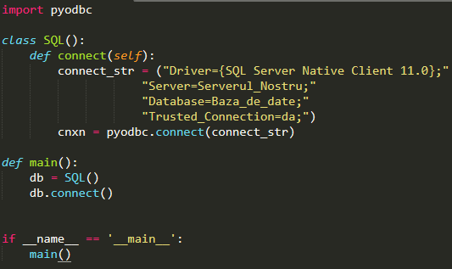

Dupa executarea acestui cod vom fi conectati la baza de date care am indicat-o in string-ul din metoda “connect”.

Fiecare interogare pe care o rulăm acum pe SQL Server va consta dintr-o inițializare a cursorului și execuția unei interogări. În plus, dacă facem modificări în interiorul serverului, trebuie sa modificam si in baza de date la care ne-am conectat. O metoda din biblioteca *pyodbc* este *cursor*. Cu ajutorul metodei *cursor* putem sa executam orice query in baza de date. Modificarile de asemenea se fac cu ajutorul metodei *cursor* si cu optiunea *execute*.

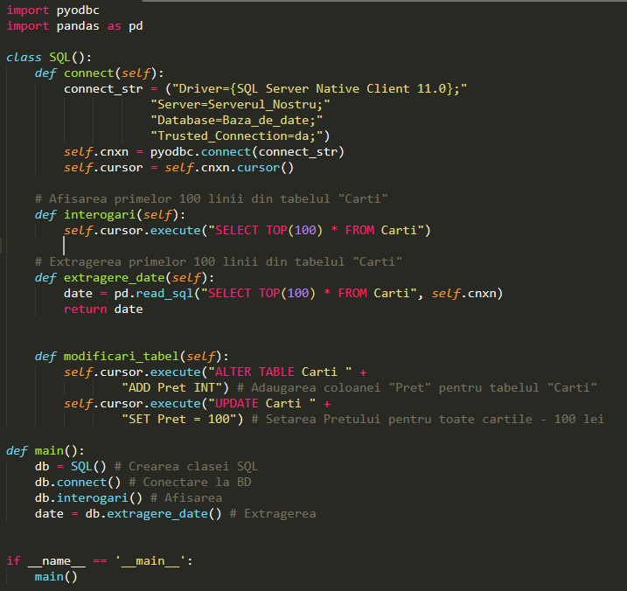

Dupa cum vedem in imagine, interogarile sunt facute in metoda “interogari”, iar modificarile in baza de date sunt facute in metoda “modificari_tavel” din clasa “SQL”. De asemenea pe langa interogari si modificari asupra tuplelelor, este si o metoda pentru extragerea datelor in baza de date. Extragerea datelor a fost realizata cu ajutorul bibliotecii *pandas*. Biblioteca *pandas* poate sa fie combinata cu biblioteca *pyodbc*. Prin urmare avem o metoda “extragere_date” care citeste primele 100 tupluri din tabelul Carti si le inscrie in variabila locala “date”, care prin urmare este returnata variabilei locale din main().

1. ***Concluzie***

In concluzie, cu ajutorul acestor exemple putem lucra fix ca si in Microsoft SQL Server Management cu optiunea “Query”. Mai sus am prezentat exemple cu explicatie detaliate care vor fi de ajutor in cazul cand vom folosi limbajul de programare Python pentru gestionarea unei baze de date de tip OBDC.

1. ***Bibliografie***
2. SQL Server with Python - <https://towardsdatascience.com/sql-server-with-python-679b8dba69fa>
3. PyPi - <https://pypi.org/>
4. pyodbc - <https://github.com/mkleehammer/pyodbc>
5. ODBC - https://docs.microsoft.com/en-us/sql/odbc/microsoft-open-database-connectivity-odbc?view=sql-server-ver15#:~:text=The%20Microsoft%20Open%20Database%20Connectivity,specifically%20for%20relational%20data%20stores.